El Salto, Jalisco. 03 de enero de 2023
007/DPCYB/01/2023

LIC. RICARDO ZAID SANTILLAN CORTES
PRESIDENTE DE EL SALTO, JALISCO

CC. LIC. EDUARDO ALFONSO LOPEZ VILLALVAZO
CC. MTRO. FILIBERTO BENAVIDES GARCIA (Versión digital)
C.C. ROSARIO MARLENE TEJEDA TAMAYO (Versión digital)

P R E S E N T E S

A través de este conducto le informo de las actividades realizadas durante el mes de diciembre de 2022 por parte de la Dirección de Protección Civil y Bomberos, destacando lo siguiente:

Estado de fuerza

Vehículos operativos en servicio
Número económico | Tipo de vehículo | Marca | Estatus
O2 | Motobomba | American LaFrance | Falta afinación Mayor
05 | Pick-up forestales | Ford F-250 | Operativa
06 | Pick-up | Volkswagen | Operativa
07 | Pick-up | Mitsubishi L200 | Operativo
09 | Pick-up estacas | Chevrolet NP300 | Revisión por fuga de aceite
12 | Sedan | Mitsubishi Lancer | Operativo
15 | Pick-up forestales | Ford F-150 | Operativo
23 | Rescate Urbano | Ram 4000 | Operativo
25 | Pick-up | Chevrolet | Revisión de suspensión
30 | Motobomba | Famsa | Operativa
Vehículos fuera de servicio
01 | Motobomba | American LaFrance | Falla en motor y Bomba
14 | Sedan | Mitsubishi Lancer | Falla en Motor
21 | Pipa 8000lts | Mercedes Benz | Falla en sistema eléctrico
26 | Pipa 10000lts | International | Falla en diferencial

En este mes se atendieron:

- 319 Servicios de emergencia
- 12 Solicitudes de inspección a giro
- 85 Visitas de inspección
- 359 Dictámenes
- BASE 1=272 Servicios atendidos (Carretera El Castillo Km 11, El Salto)
- BASE 2= 47 Servicio atendidos (Delegación Las Pintas)

Clave | Tipo de servicio | Servicios atendidos en diciembre 2022
1 | Choque vehicular | 14
2 | Fuga y olores de gas LP y Derrame de Químicos | 19
3 | Panales de abeja y huaricho | 29
4 | Incendio de pastizal, lote baldio, maleza | 153
5 | Inundaciones | 0
6 | Incendio en casa | 20
7 | Incendio en escuela | 1
8 | Incendio vehículo | 7
9 | Incendio en comercio | 4
10 | Incendio en edificio | 1
11 | Quema urbana | 4
12 | Quema agropecuaria | 0
13 | Incendio de fabrica | 1
14 | Otros incendios | 14
15 | Falsas alarmas | 13
16 | Volcadura | 3
17 | Postes, cables y arboles caídos | 7
18 | Rescate de cadáveres | 1
19 | Otros servicios | 19
20 | Captura y traslado de animales | 6
21 | Quema de castillo | 0
22 | Materiales peligrosos o radioactivos | 0
23 | Derrumbes | 0
24 | Descontaminación | 0
25 | Rescate de personas | 1
26 | Rescate de animales | 2
 | GRAN TOTAL | 319

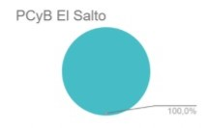

Área Técnica de Gestión Integral de Riesgos
Dictámenes:
- 333 Factibilidad de giro
- 06 Habitabilidad
- 16 Cumplimiento al Programa Interno de Protección Civil
- 00 Cumplimiento a la NOM-002-STPS-2010
- 04 Cumplimiento a Estudios de riesgo

Área de Inspecciones
- 27 Inspecciones
- 02 Infracciones
- 09Apercibimientos
Operativo Pirotecnia
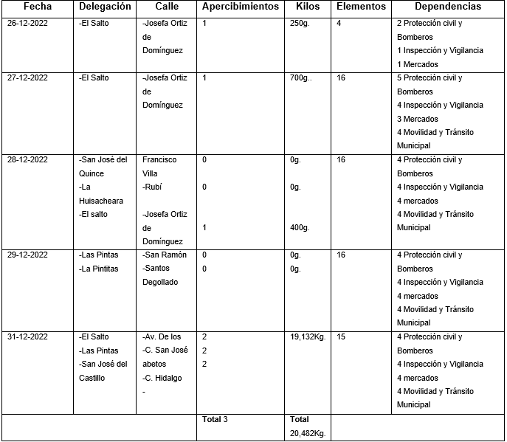

Evaluación y Seguimiento
- 01 Constancias de hechos
- 17 Reportes de Visita
- 04 Solicitudes de Transparencia

Capacitaciones Presenciales

- 1
- (1) capacitación de negocios nobles

Reuniones Presenciales

12

  - REUNION CON SECRETARIO GENERAL
  - MISA AUNIAL DE ACCION DE GRACIAS DE LOS CUERPOS DE EMERGENCIAS.
  - 03 FORO REGIONAL PARA LA ELABORACION DE PROPUESTA DE LA LEY GENERAL DE BOMBEROS.
  - ENTREGA DE LICENCIAS REGULACION DE ESTABLECIMIENTOS ESPECIALIZADOS EN ADICCIONES Y ALBERGUES.
  - BANDERAZO OPERATIVO NAVIDEÑO (PLAZA GUADALAJAR)
  - REUNION MANEJO DE FAUNA (TLAJOMULCO)
  - REUNION CONAGUA
  - DESFILE NAVIDEÑO
  - REUNION OPERATIVO INVERNAL
  - OPERATIVO INVERNAL (PALACIO DE GOBIERNO)
  - OPERATIVO TIANGUIS Y MERCADOS
  - REUNION OPERATIVO FOGATAS PARA FIN DE AÑO

Solicitudes de Inspección a Giro
EMPRESA | GIRO | No. FOLIO | FECHA DE PAGO | $ COSTO
NG CUSTOMS, S.C. | OFICINA (AGENCIA ADUANAL) | 112258 | 01 DE DICIEMBRE | $681.47
MDN SPORTS, S. DE R.L. DE C.V. | ELABORACION Y ALMACENAMIENTO DE PRODUCTOS Y SUPLEMENTOS NATURISTAS Y HERBOLARIOS | 35077 | 17 DE MARZO | $648.49
ARTE VISUAL Y TIERRA, S.A. DE C.V. | ESTACIONAMIENTO | 39976 | 25 DE FEBRERO | $3,713.61
YERI ELIZABETH RODRIGUEZ | TARIMERA | 109761 | 02 DE DICIEMBRE | $681.47
COORDINADORA Y DISEÑO EN SOLUCIONES DE COMERCIO EXTERIOR, S.A. DE C.V. | OFICINAS | 41821 | 16 DE NOVIEMBRE | $1,383.82
ADALBERTO RIVERA SALDAÑA | BODEGA | 85717 | 05 DE DICIEMBRE | $4,062.93
LUIS IGNACIO FLORES LEON Y/O CIA. DE TELEFONOS Y BIENES RAICES, S.A. DE C.V. | CENTRO DE OPERACIONES TELEFONICAS OPERATIVAS Y ADMINISTRATIVAS | 115122 | 09 DE DICIEMBRE | $6,686.30
EDEN DE LA VIDA, A.C. | CENTRO DE REHABILITACION | 99413 | 07 DE NOVIEMBRE | $681.47
EDEN DE LA VIDA, A.C. | CENTRO DE REHABILITACION | 99415 | 07 DE NOVIEMBRE | $681.47
WALDOS DÓLAR MART DE MEXICO, S. DE R.L. DE C.V. | MINISUPER (SIN VENTA DE BEBIDAS ALCOHOLICAS) VENTA DE ROPA, PLASTICOS Y NOVEDADES | 84690 | 11 DE AGOSTO | $4,062.93
SERWIN WILLIANS, S.A. DE C.V. | VENTA DE PINTURA | 99586 | 08 DE DICIEMBRE | $681.47
RGA SERVICIOS INDUSTRIALES, S.A. DE C.V. | RECLUTAMIENTO Y SELECCIÓN | 110459 | 14 DE DICIEMBRE | $1,200.00

Servicios | Diciembre | Acumulado anual
Visitas de inspección | $25,731.83 | $2,931,566.44
Pago Visto Bueno | $4,659.83 | $92,670.19
Capacitación | $900.93 | $164,675.08
Quema de pirotecnia | $690.06 | $6,919.06
Enjambres en industria | $0 | $8,244.00
Total | $31,622.65 | $3,204,074.90

A T E N T A M E N T E
“2022, AÑO DE LA ATENCION A NIÑAS, NIÑOS Y ADOLECENTES CON CANCER EN JALISCO”

LIC. RAMÓN ÁNGEL ORTEGA ZERMEÑO
DIRECTOR DE PROTECCIÓN CIVIL Y BOMBEROS

